闻题鸟账号绑定需求分析

Version 2.0

**一盆小铜钱** 小组

张世钱 2011013227 张舒彤 2011013243

黄怀毅 2011013264 陈鹏飞 2011013277

肖超玮 2011013279

修改历史

|  |  |  |  |
| --- | --- | --- | --- |
| 日期 | 版本号 | 说明 | 主要作者 |
| 2013.11.22 | 1.0 | 初次完成故事过程模拟 | 黄怀毅 肖超玮 陈鹏飞 |
| 2013.12.10 | 2.0 | 修改完善故事过程模拟 | 张舒彤 张世钱 |

目录

修改历史 1

账号绑定简介 2

用户故事： 2

流程分析： 2

账号绑定流程详解 3

步骤一： 3

步骤二： 3

# 账号绑定简介

## 用户故事：

作为一个使用微信学生，我想在关注服务号后直接将我的微信账号与闻题鸟绑定。

## 流程分析：

在用户关注了闻题鸟微信公众平台后，整个流程就开始了。

用户首次关注闻题鸟服务号，系统会回复欢迎信息，之后用户进行任意操作，系统会自动完成绑定。

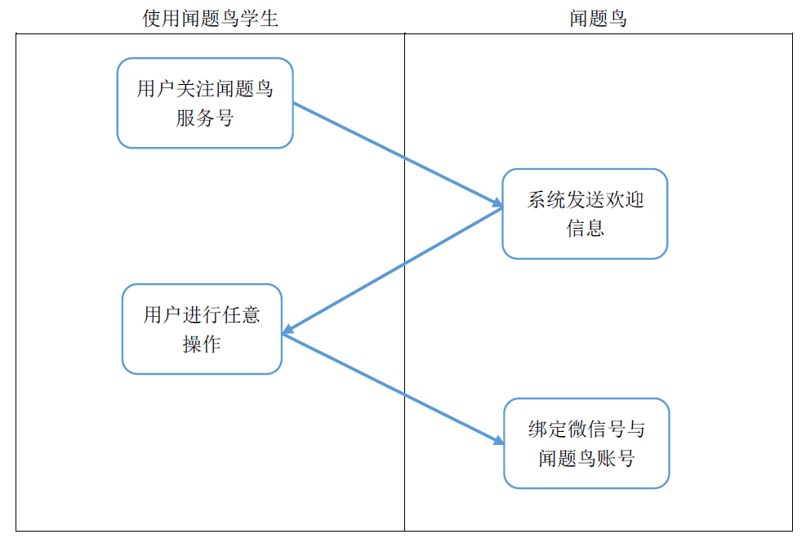

闻题鸟绑定账号流程图

# D:\安装\QQdata\2529705770\Image\0301085956D46A936B99487957E15AE8.png账号绑定流程详解

## 步骤一：

用户刚关注闻题鸟时系统返回欢迎信息。

## 步骤二：

用户在关注后进行第一次操作时，系统自动完成绑定过程。